PESQUISA DE SATISFAÇÃO – PACIENTES
DEZEMBRO/2022

No período de 9 a 21 de dezembro de 2022, realizou-se uma pesquisa de satisfação com os pacientes internados no Hospital Universitário de Santa Maria com o objetivo de avaliar a aceitação da dieta e o serviço prestado pela Unidade de Nutrição Clínica (UNC). A análise compreendeu, de modo geral, todas as refeições que são fornecidas ao longo do dia: desjejum, colação, almoço, lanche da tarde, jantar e ceia. Os pacientes receberam a orientação de avaliar cada questão com a seguinte escala: ótimo, bom, regular ou ruim.
Participaram da pesquisa 135 pacientes. Destes, 36 pertencentes ao 2º andar (Ginecologia e Obstetrícia), 33 pacientes do 3º andar (Clínica Cirúrgica); 16 pacientes do 4º andar (Clínica Médica I e Nefrologia); 19 pacientes do 5º andar (Clínica Médica II); 6 pacientes do 6º andar (Pediatria); 4 pacientes do Centro de Tratamento da Criança com Câncer (CTCRIAC); 2 pacientes do Centro de Transplante de Medulo Óssea (CTMO) e 19 pacientes do Pronto-Atendimento (PA). Os demais locais como a Unidade de Terapia Intensiva (UTI), o Serviço de Internação Psiquiátrica Paulo Guedes e o Bloco cirúrgico não foram incluídos na pesquisa.
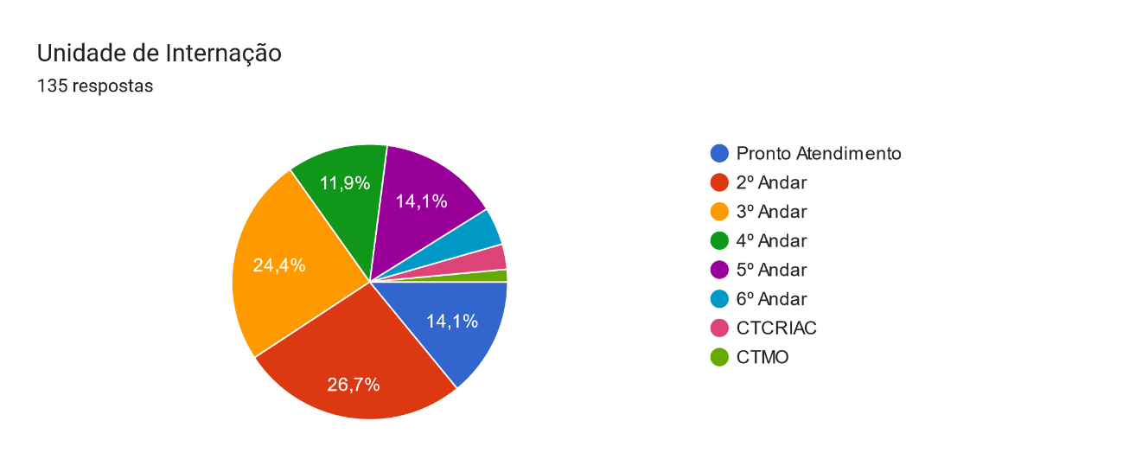
Dentre os 27 padrões de dietas ofertados pela UNC, 40% dos pacientes estava recebendo dieta livre, 14,1% HPS, 13,3% para DM, 7,4% para Imunossupressão, 5,9% branda e 5,9% macia. As demais dietas somadas (13,4%) completaram o percentual.
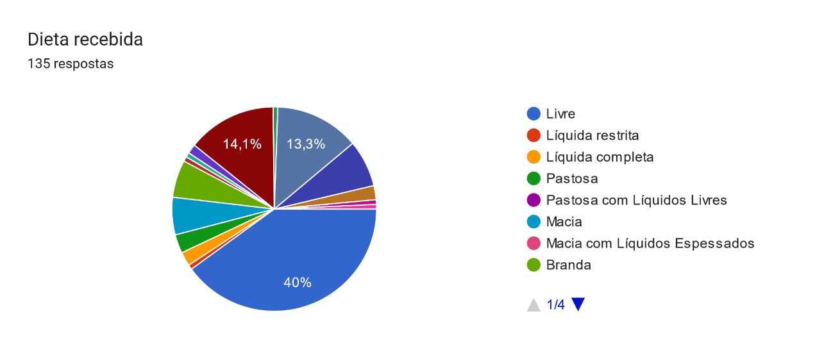

Foram analisados aspectos relacionados às refeições, como apresentação, variedade, quantidade, sabor e temperatura dos alimentos, conforme descrição abaixo:
Em relação à apresentação das refeições, 62,2% dos pacientes consideraram ótimo, 34,1% consideraram bom, 3% consideraram regular e 0,7% considerou ruim.
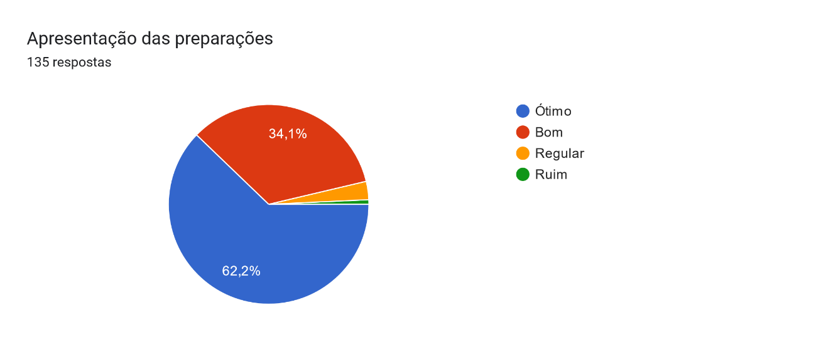

Sobre a variedade dos cardápios, 51,1% dos pacientes avaliaram como ótimo, 42,9% consideraram bom e 6% avaliaram como regular.
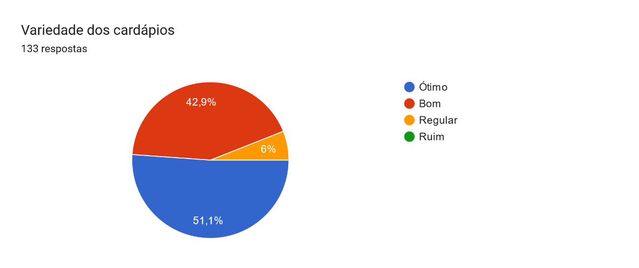
Em relação à quantidade de alimentos ofertados, 66,4% dos pacientes consideraram bom, 30,6% avaliaram como ótimo e 3 % consideraram regular.
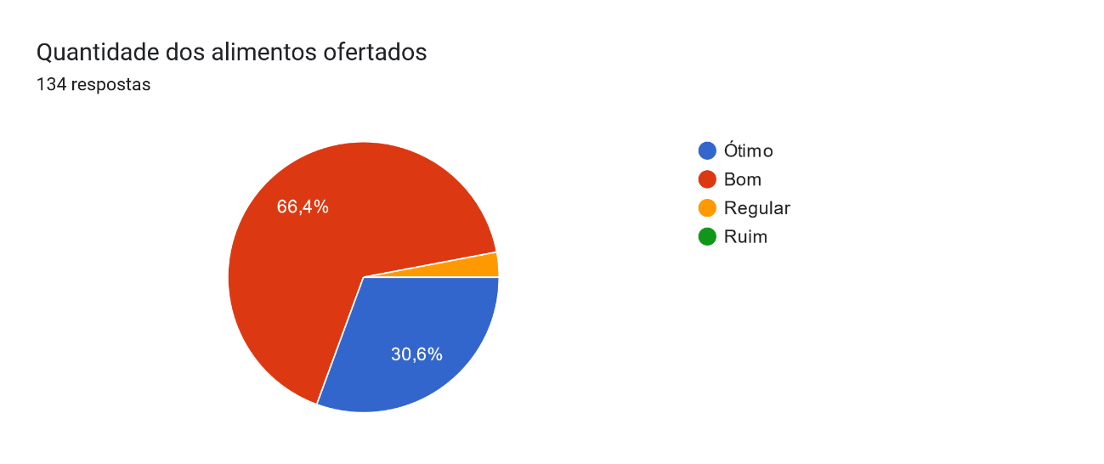
Sobre o sabor das refeições, 58,5% avaliaram como bom, 28,9% consideraram ótimo, 11,1% avaliaram como regular e 1,5% consideraram ruim.
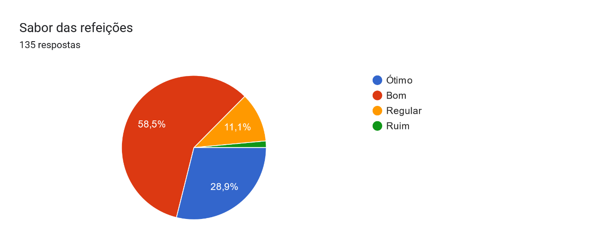
Ao avaliar a temperatura dos alimentos frios e quentes, 53,7% e 51,1%, respectivamente, avaliaram como bom; 38,1% e 39,3% consideraram ótimo. 7,5% e 8,1% consideraram as temperaturas regulares e 0,7% e 1,5% avaliaram como ruim a temperatura dos alimentos frios e quentes respectivamente.
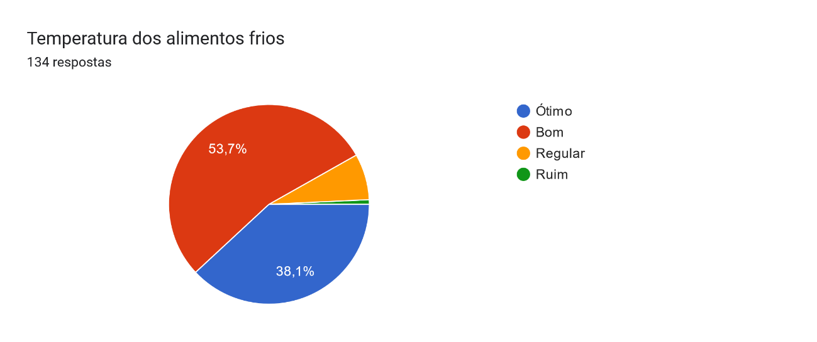
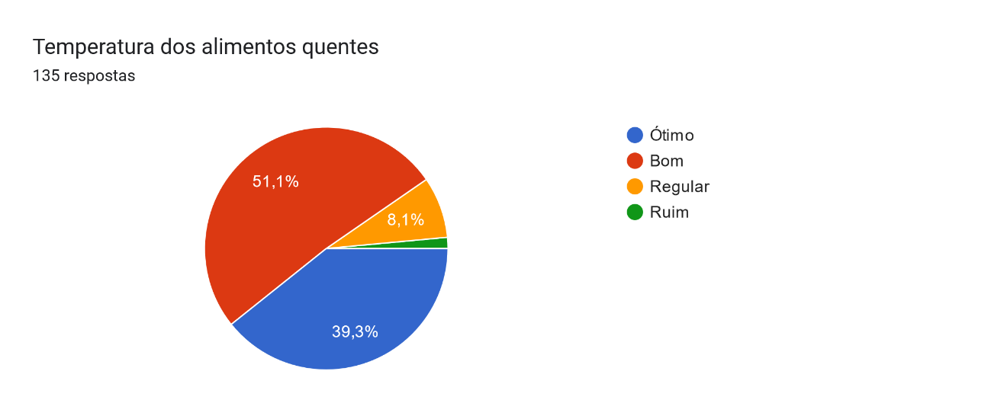
Também foram avaliadas questões relacionadas ao serviço.
Ao avaliar a cordialidade dos colaboradores envolvidos na distribuição das refeições, 77,6% dos pacientes avaliaram como ótimo, 20,1% como bom, 1,5% como regular e 0,7% como ruim.
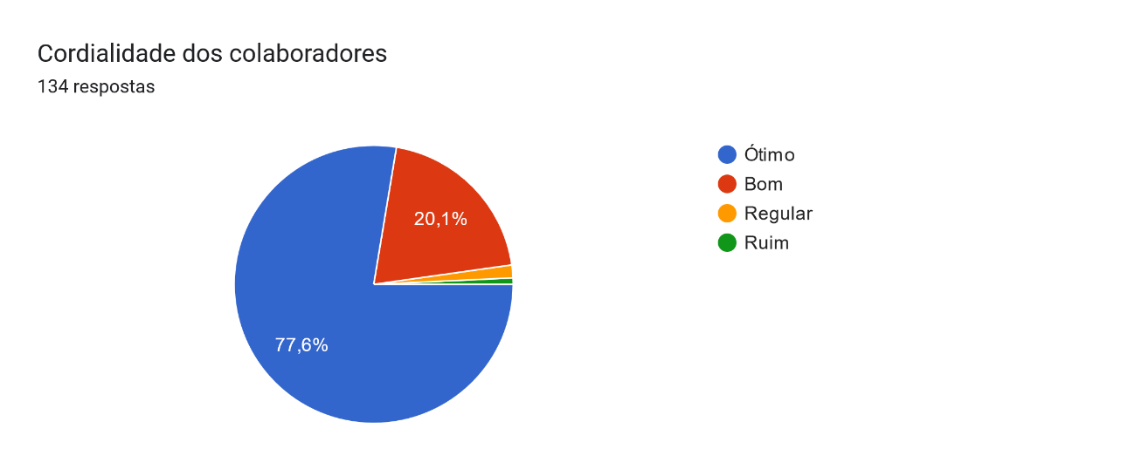
Sobre a higienização dos utensílios, 69,2% consideraram ótimo, 29,3% bom e 1,5% regular.
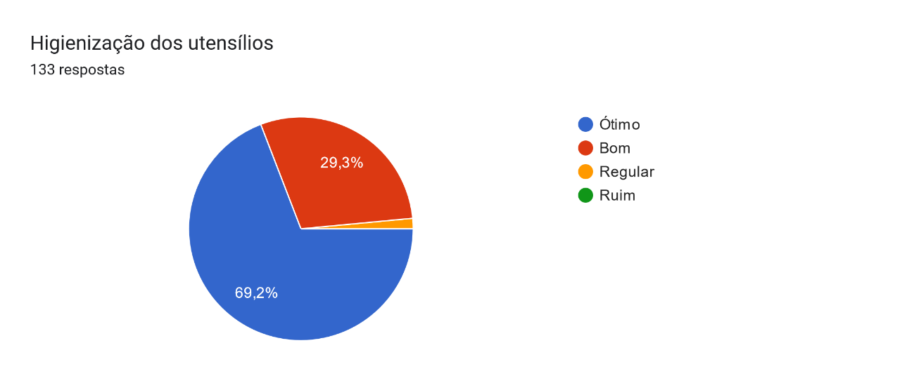
Em relação ao horário de entrega das refeições, 60% consideraram ótimo, 31,9% bom, 6,7% regular e 1,5% ruim.
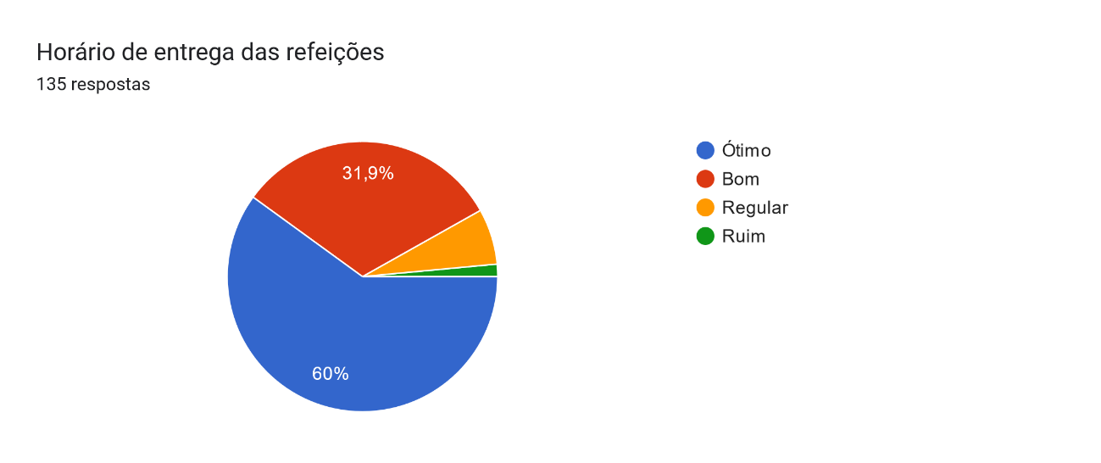
Além das perguntas os pacientes expressaram opiniões, elogios, críticas e sugestões relacionadas ao serviço. Como resultado, obteve-se as seguintes respostas:

Sugestões de melhoria e críticas:
- Colocar mais sal na comida.
- Um pouco mais de comida.
- Buscam rápido a bandeja.
- Melhorar o tempo de espera.
- Horário do jantar seria melhor às 18:30.
- Horários poderiam ser mais tarde.
- A janta é muito cedo.
- Refeições na bandeja ao invés de quentinhas devido a conservação da temperatura das refeições e o feijão é aguado.
- Carne queimada.
- Deixar mais tempo para comer para não trocar os talheres.

Elogios recebidos:
- Ótimo.
- Tudo ok.
- Copeira muito educada.
- Obrigada pela educação de todas.
- Agradecer.
- Tudo muito bom .
- As gurias maravilhosas.
- Agradecimentos.
- Tudo 100%.
- Muito bom o atendimento das copeiras.
- Comida maravilhosa e atendimento das copeiras ótimo.
- Só elogios .
- Muito bom o serviço e a alimentação muita variada.
- Funcionários bem preparados e simpáticos.

